В современном динамично развивающемся мире владение иностранными языками стало жизненной необходимостью. Английский язык как язык международного общения играет особую роль в различных сферах жизни общества. Одним из самых важных аспектов изучения языка является овладение лексикой, которая является основой для дальнейшего развития коммуникативных навыков.
В условиях современного образования все большее внимание уделяется поиску и внедрению инновационных методов обучения. Одним из таких методов является технология «перевернутый класс», которая предполагает перенос части учебной деятельности на самостоятельное изучение обучающимися. Данная технология позволяет создать более индивидуальный и дифференцированный подход к обучению, обеспечивая возможность каждому учащемуся продвигаться в своем темпе и получать необходимую поддержку.
Технология «перевернутый класс» была впервые представлена в 2006 году американскими преподавателями химии Аароном Сэмсом и Джонатаном Бергманом [3]. Основная идея этого типа преподавания заключается в том, что учитель дает ученикам материал для самостоятельного изучения дома, а затем обеспечивает практическое закрепление материала на очных занятиях.
«Перевернутый класс (flipped classroom) меняет логику: студенты вначале дома изучают материал, через тесты самопроверки определяют дефициты своих знаний и приходят в синхронный класс с назревшими вопросами к преподавателю» (Сафонов, 2024, с. 185).
Важно отметить, что использование «преводкастинга» является необходимым условием для эффективной организации подобных учебных процессов [1]. В данной ситуации речь идет об аудио или видеофайлах, которые учащиеся скачивают перед последующим уроком. Ознакомление с материалом дает ученикам и студентам первостепенную информацию о темах будущих лекций. Учебным материалом может быть текст, тест по английскому языку, презентация или любой другой материал. Так или иначе, целью является изучение начальной темы.
Согласно Эгберту, одно из главных преимуществ данной технологии это «обучение в удобном темпе и ритме при любых условиях» (Egbert, 2015, p. 13).
Более того, «перевернутый класс даёт возможность педагогам применять дополнительные инструменты, такие как тесты для проверки знаний, задания на основе проблем и методы дифференциации» (Pratiwi, 2022, p. 704). Это способствует созданию более адаптивной учебной среды по сравнению с традиционной формой обучения.
Поставив перед собой цель - разработать и проверить эффективность данной технологии в процессе формирования лексической компетенции обучающихся, мы апробировали созданные нами задания среди учеников 5 класса, которые занимаются по УМК «Academy stars». Данный учебно-методический комплекс подразумевает изучение английского языка совместно с учителем, тем не менее, это может быть интересной основой для внедрения модели «перевернутый класс» в учебный процесс. Эксперимент проводился в рамках одного урока.
Предварительно, учащиеся получили задания и материалы, которые им предстояло выполнить дома для подготовки к уроку: список новых лексических единиц и тренировочные упражнения, представленные на платформе Quizlet. Данное приложение создано для изучения вокабуляра, где возможно создавать карточки, которые включают в себя слово или словосочетание на английском языке, его перевод на русский язык, произношение и визуальную составляющую (см. приложение № 1).
Для успешного запоминания и заучивания новых лексических единиц помимо самих электронных карточек, предусмотрены задания с переводом слов посредством выбора из предложенных вариантов (см. приложение № 2)., а также тренировка правописания единиц (см. приложение № 3).
Завершающим этапом работы над лексикой в разработанной нами системе упражнений является финальное тестирование – метод подбора, который идет на время и сопровождается иллюстрациями (см. приложение № 4). Важно, что ответы на вопросы сохраняются и проверяются автоматически.
Далее закрепление лексического материла на интерактивной платформе wordwall, где нужно вставить слова в пропуск в зависимости от смысла. Мотивирующий фактор – система жизни и задание на время (см. приложение № 5).
После этого просмотр видео по изучаемому модулю с прослушиванием текста (см. приложение № 6).
В заключение, викторина на платформе quizizz, чтобы закрепить и проверить понимание после того, как мы достаточно подробно рассмотрели данную тему, изучили текст. Викторина является интерактивной и ответы оцениваются автоматически, поэтому результаты учеников мы можем видеть сразу на экране (см. приложение № 7).
Проведя опрос по завершении периода обучения с применением модели «перевёрнутый класс», было выяснено, что все учащиеся пришли к выводу, что мотивация к изучению английского языка повысилась, а урок с использованием нового формата понравился и оказался очень увлекательным. Участники эксперимента особенно отметили, что выполнение домашнего задания стало современным и интересным.
Таким образом, технология «перевернутый класс» повышает успеваемость, мотивирует учеников к обучению, улучшает навыки самоорганизации, побуждает учеников и учителей к совместной работе, благодаря чему учебная деятельность становится более эффективной.

Литература
1. Басалгина Т. Ю. Технология «Перевернутый класс» при изучении специальных дисциплин // Профессиональное образование: проблемы и перспективы развития: материалы V Краевой заочной научно-практической конференции. Пермь: Пермский гос. проф.-пед. колледж, 2014. С. 173-175.
2. Сафонов, А. А. Цифровая педагогика. Практический курс: учебник и практикум для среднего профессионального образования. М.: Издательство Юрайт. 2024.
3. Bergmann J. Sams A. Flip Your Classroom: Reach Every Student in Every Class Every Day. Washington DC: International Society for Technology in Education, 2012.
4. Egbert, J., Herman, D., & Lee, H. Flipped instruction in english language teacher education: A design–based study in a complex, open–ended learning environment // Teaching English as a Second Language Electronic Journal. 2015, №19(2). p. 1–23.
5. Pratiwi, D. I., Ubaedillah, U., Puspitasari, A., & Arifianto, T. Flipped classroom in online speaking class at Indonesian university context // International Journal of Instruction. 2022, №15(2). p. 697–714.

Приложение
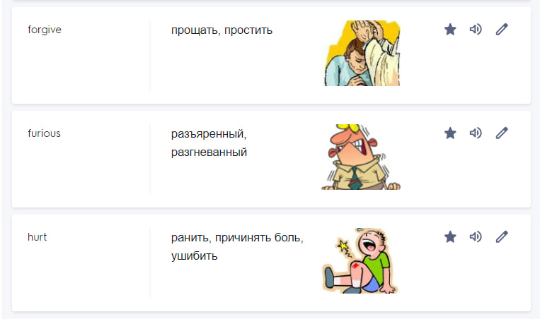
Приложение 1. Преводкастинг, введение вокабуляра
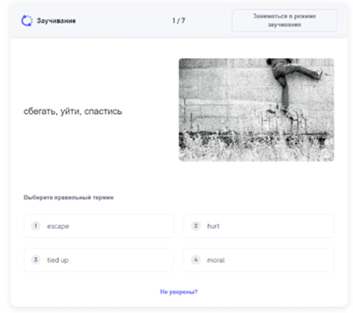
Приложение 2. Карточки с переводом
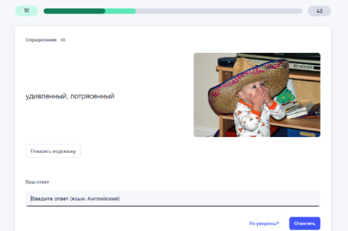
Приложение 3. Правописание лексических единиц
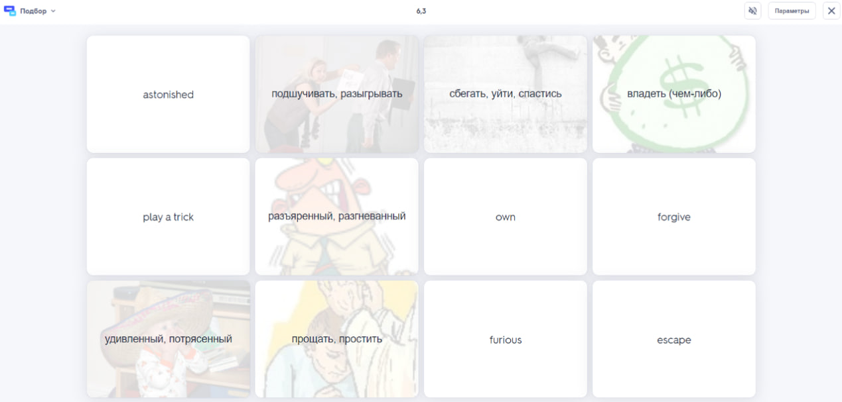
Приложение 4. Финальное тестирование – метод подбора
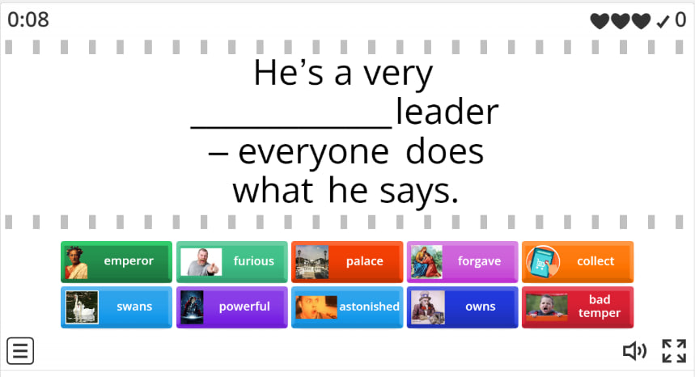
Приложение 5. Интерактивное задание на платформе Wordwall
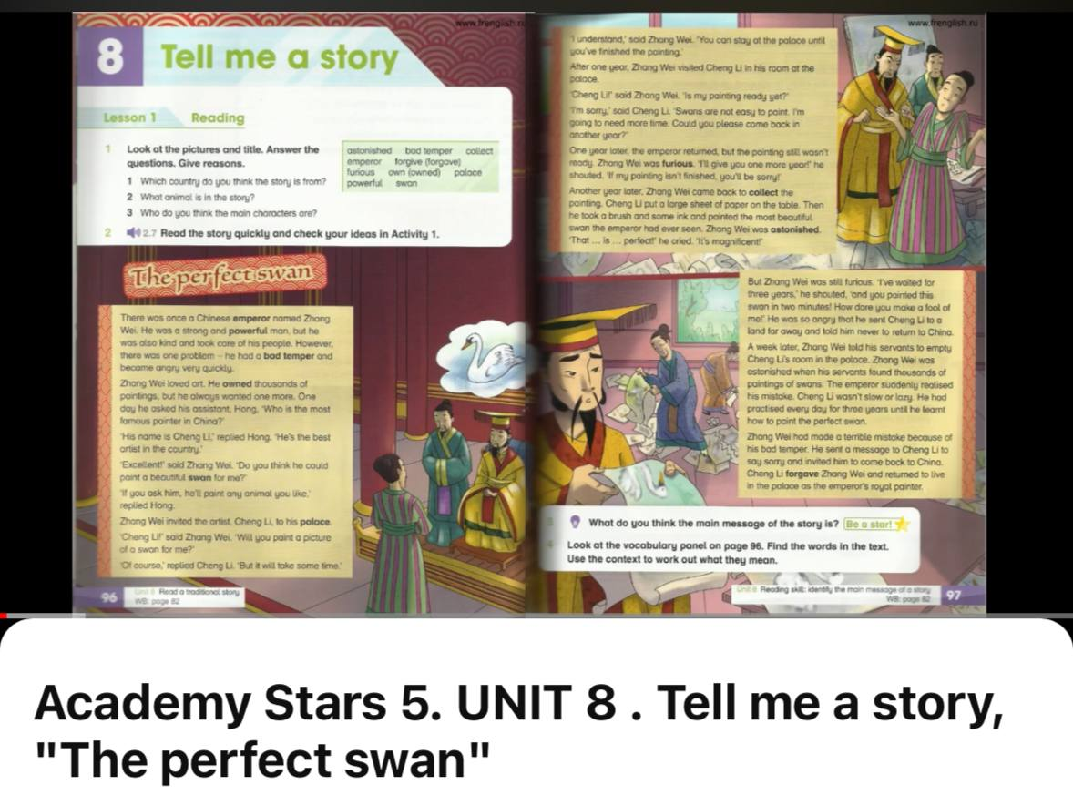
Приложение 6. Видео на YouTube
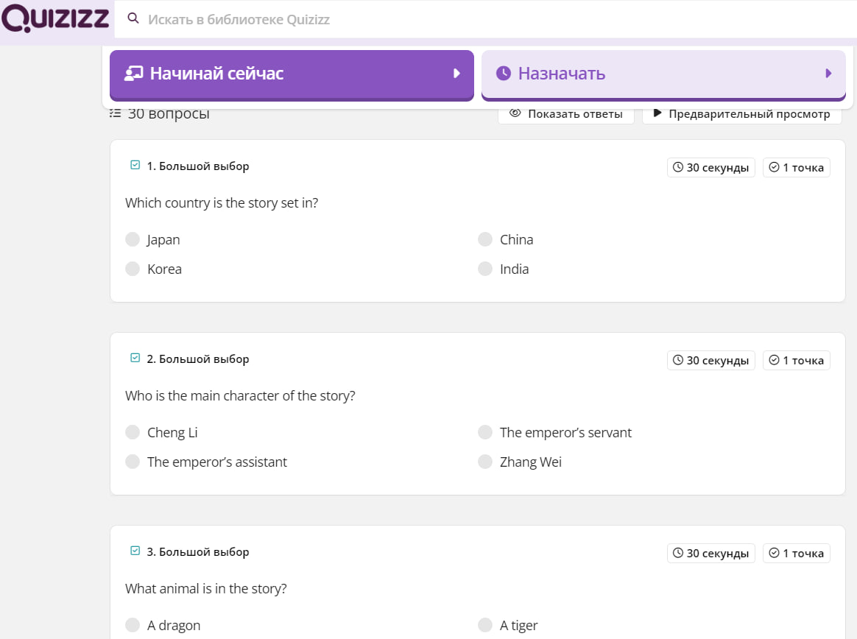
Приложение 7. Викторина на Quizizz

